1. תכנון סנכרוני הוא תכנון מעגל דיגיטלי בFPGA בו כל הרכיבים פועלים באותו CLK. היתרונות:
   1. מפשט את התכנון ומקל על הבנת פעולת המערכת
   2. קל לתחזוקה וdebug
2. 2 FF – כדי לסנכרן את אות הכניסה – double sampling
3. דגימה בזמן חוסר יציבות לא תספק לי את הערך הרצוי – meta stability
4. לא לחלוטין, אבל זה מפחית בצורה די טובה את הסיכוי למטא-סטביליות. (תמיד אפשר להוסיף עוד FF)
5. Setup Time = הזמן המינימלי שאות הכניסה צריך להיות יציב לפני עליית שעון כדי שהFF ידגום בצורה תקינה. אם יציבות אות הכניסה תהיה קטנה מT-setup- עלול להיגרם מטא-סטביליות. חשוב לבצע סינכרון של האות כדי שהאות יגיע בזמן ויעמוד בT-setup-.
6. 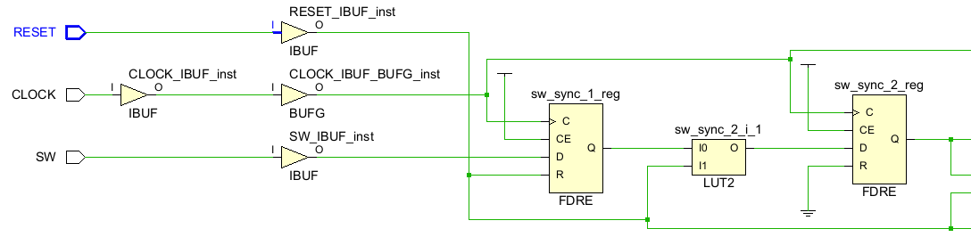

***גילוי שינויים ומעגל המנייה***

1. גוזר מזהה מעברים באות הכניסה מ"0" ל"1" או להיפך ונותן פולס בן שעון 1 לכל מעבר כזה. כך שעל כל לחיצה אפילו ארוכה המערכת תקלוט לחיצה אחת בלבד.